**บทที่ 4**

**ผลการวิเคราะห์ข้อมูล**

ผลการวิจัยและการทดลองการพัฒนาระบบการยืม-คืนวัสดุครุภัณฑ์ ภาควิชาเทคนิคพื้นฐาน วิทยาลัยเทคนิคมหาสารคาม เพื่อนำเสนอข้อมูลจากระบบที่พัฒนาขึ้น มีผลการดำเนินงาน และวิเคราะห์ข้อมูลเพื่อประเมินคุณภาพของผู้ใช้ที่มีต่อระบบ ซึ่งได้แสดงเป็นลำดับ ดังนี้

1. ผลการพัฒนาระบบการยืม-คืนวัสดุครุภัณฑ์ ภาควิชาเทคนิคพื้นฐาน วิทยาลัยเทคนิคมหาสารคาม

2. ผลประเมินคุณภาพของระบบการยืม-คืนวัสดุครุภัณฑ์ ภาควิชาเทคนิคพื้นฐาน วิทยาลัยเทคนิคมหาสารคาม

**ผลการพัฒนาระบบระบบการยืม-คืนวัสดุครุภัณฑ์ ภาควิชาเทคนิคพื้นฐาน วิทยาลัยเทคนิคมหาสารคาม**

ผู้วิจัยได้พัฒนาระบบการยืม-คืน วัสดุครุภัณฑ์ ภาควิชาเทคนิคพื้นฐาน วิทยาลัยเทคนิคมหาสารคาม จากผลการวิจัยได้ดังนี้ วิธีในการใช้งานของผู้ใช้ระบบ ผู้ใช้ระบบมีสอง User ได้กำหนด User เริ่มต้นไว้ดังนี้ชื่อ admin รหัสผ่าน 12345 และชื่อ superadmin รหัสผ่าน 54321 โดยทั้งสอง User จะทำงานในระบบได้เหมือนกันทุกอย่าง เมื่อ User หนึ่งลืมรหัสผ่าน อีก User หนึ่งสามารถเข้าระบบเพื่อเปลี่ยนรหัสผ่านให้อีก User หนึ่งได้

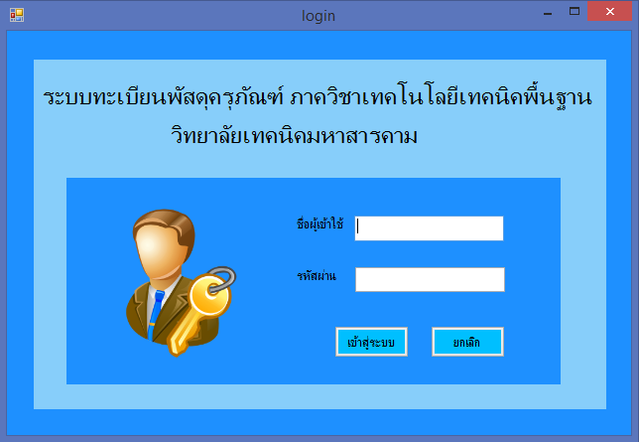

**ภาพที่ 4.18** ฟอร์มหน้าล็อกอิน

**หน้าหลักของโปรแกรม**

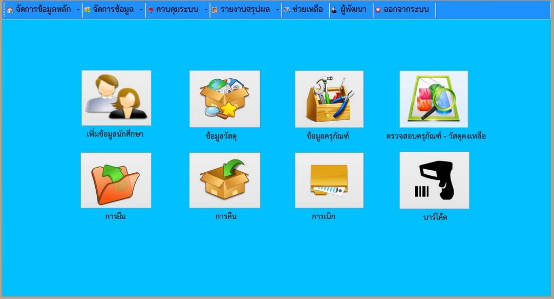

**ภาพที่ 4.19** ฟอร์มหน้าหลักของโปรแกรม

การทำงานของหน้านี้ คือ เป็นหน้าหลักของโปรแกรมจะมีไอคอนต่างๆ เพื่อสื่อถึงการทำงานของหน้านั้นๆ เช่น ปุ่มข้อมูลวัสดุ ปุ่มการเบิก การคืน เป็นต้น เพื่อให้ใช้งานง่ายและตรงตามความต้องการใช้งานของระบบ

**หน้าเพิ่มข้อมูลบุคลากร**

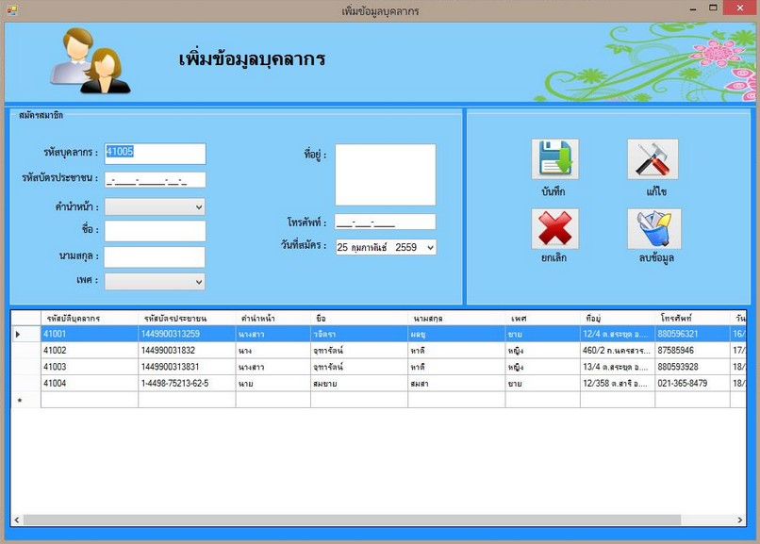

**ภาพที่ 4.20** ฟอร์มเพิ่มข้อมูลบุคลากร

การทำงานของหน้านี้ คือ หน้านี้เป็นหน้าเพิ่มข้อมูลบุคลากรมีไว้เพื่อในกรณีที่มีบุคลากรคนใหม่เข้ามา ในส่วนนี้จะต้องทำการกรอกข้อมูลเพื่อจะได้บันทึกเก็บลงในข้อมูลไว้ในฐานข้อมูลก่อนเพื่อที่จะสามารถตรวจสอบได้ง่ายและรวดเร็วต่อเจ้าหน้าที่เอง

**หน้าเพิ่มข้อมูลนักศึกษา**

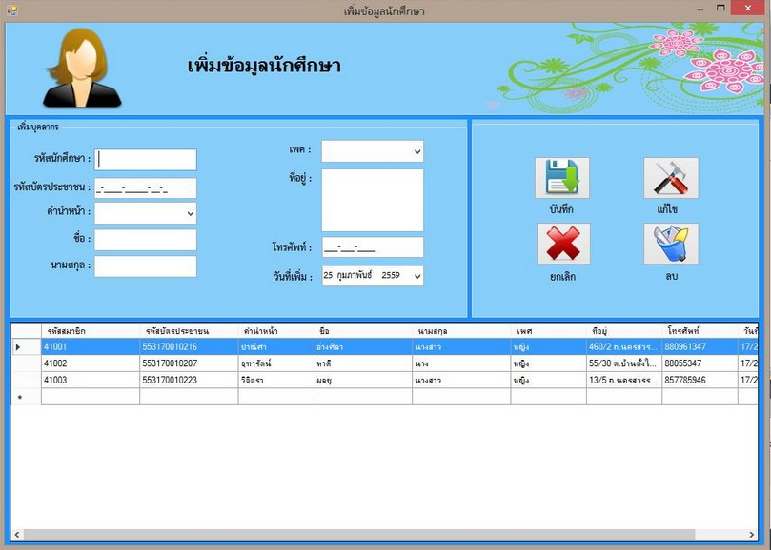

**ภาพที่ 4.21** ฟอร์มเพิ่มข้อมูลนักศึกษา

การทำงานของหน้านี้ คือ เพิ่มข้อมูลนักศึกษาเป็นหน้าที่ใช้กรอกข้อมูลของนักศึกษาในวิทยาลัยทั้งหมดที่เรียนในภาควิชาเทคนิคพื้นฐานลงไว้ในฐานข้อมูลเพื่อที่จะง่ายต่อการตรวจสอบในการเข้ามาใช้งานแต่ละครั้ง

**หน้าเพิ่มข้อมูลวัสดุ**

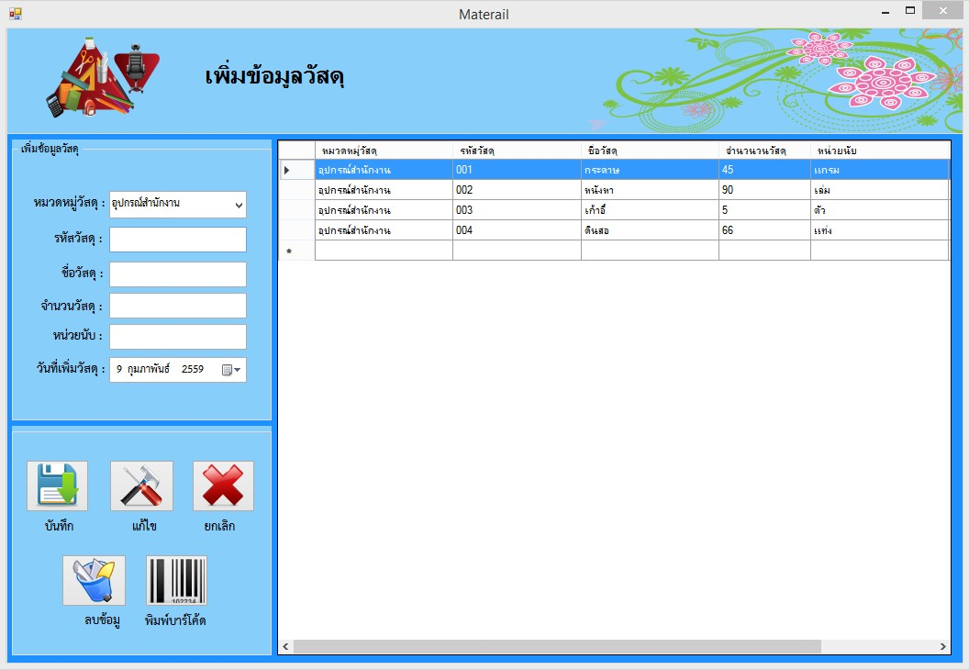

**ภาพที่ 4.22** ฟอร์มหน้าเพิ่มข้อมูลวัสดุ

การทำงานของหน้านี้ คือ เป็นหน้าเพิ่มข้อมูลทั้งหมดที่เกี่ยวกับวัสดุโดยกรอกข้อมูลวัสดุเพื่อบันทึกลงในฐานข้อมูล

**หน้าเพิ่มข้อมูลครุภัณฑ์**

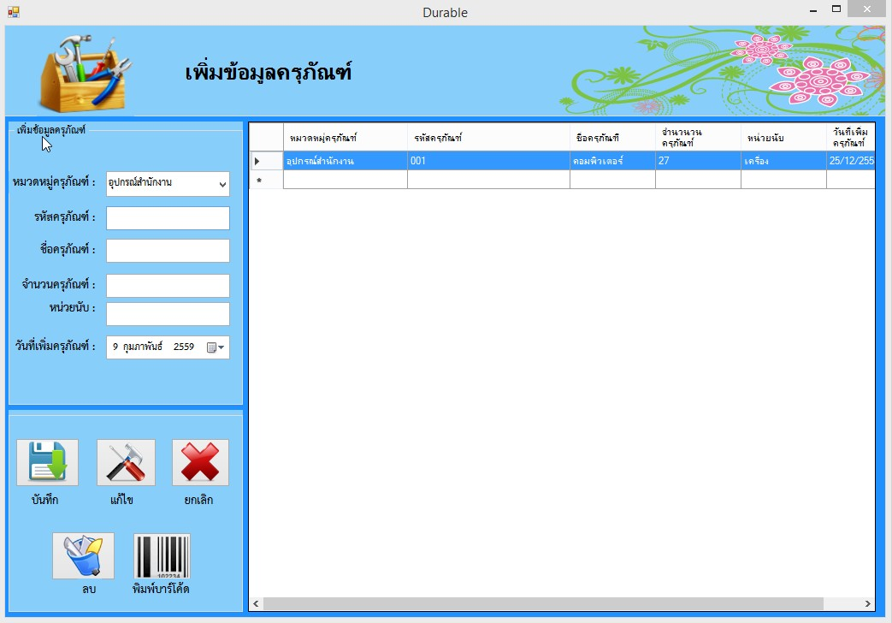

**ภาพที่ 4.23** ฟอร์มหน้าเพิ่มข้อมูลครุภัณฑ์

การทำงานของหน้านี้ คือ เป็นหน้าเพิ่มข้อมูลทั้งหมดที่เกี่ยวกับครุภัณฑ์โดยกรอกข้อมูลครุภัณฑ์เพื่อบันทึกลงในฐานข้อมูล

**หน้าตรวจสอบวัสดุ-ครุภัณฑ์คงเหลือ**

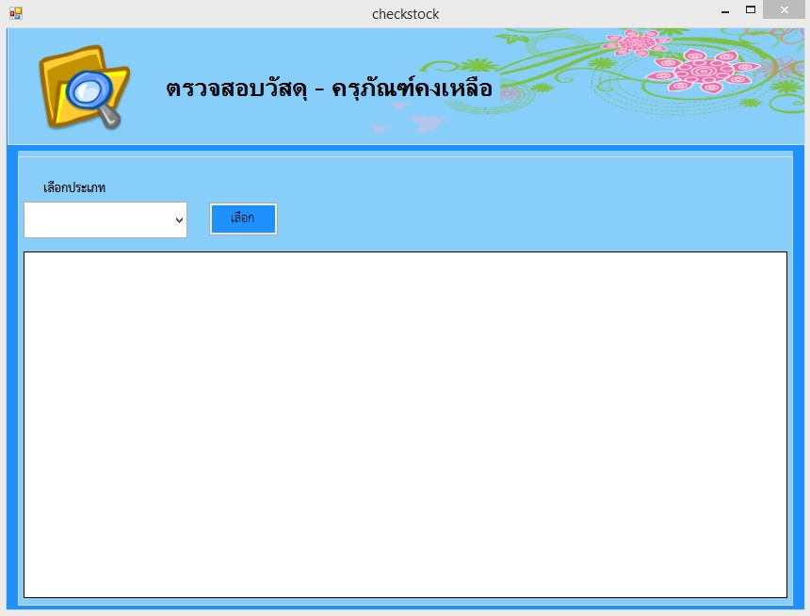

**ภาพที่ 4.24** ฟอร์มหน้าตรวจสอบวัสดุ-ครุภัณฑ์คงเหลือ

การทำงานของหน้านี้ คือ ใช้ในการตรวจสอบวัสดุ-ครุภัณฑ์ที่คงเหลือ

**หน้าพิมพ์บาร์โค้ด**

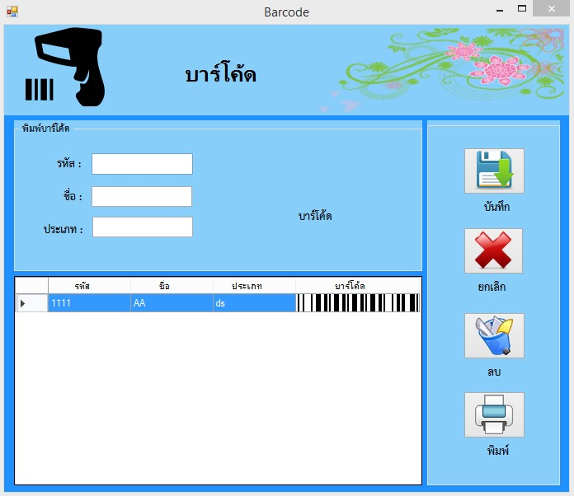

**ภาพที่ 4.25** ฟอร์มหน้าพิมพ์บาร์โค้ด

การทำงานของหน้านี้ คือ การพิมพ์บาร์โค้ดของวัสดุครุภัณฑ์ โดยกรอกรหัส ชื่อ ประเภทของวัสดุครุภัณฑ์ให้ครบ จากนั้นแถบบาร์โค้ดก็จะแสดงขึ้นมา ทำการบันทึกได้เลย

**หน้าการเบิกวัสดุ**

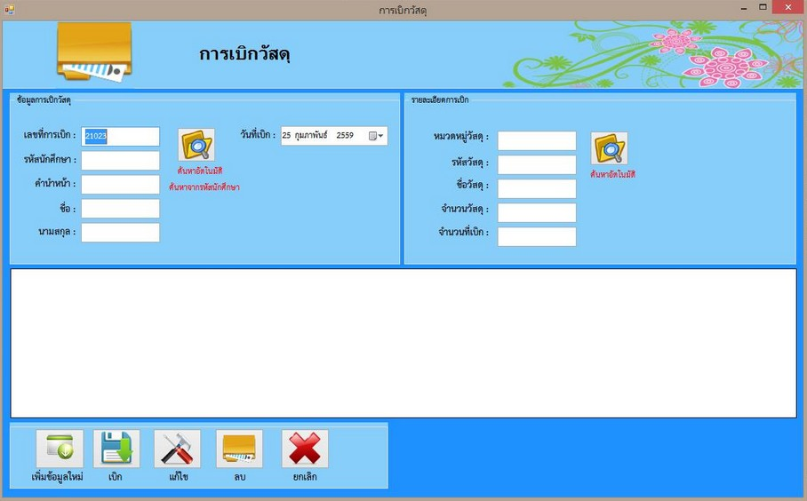

**ภาพที่ 4.26** ฟอร์มหน้าการเบิกวัสดุ

การทำงานของหน้านี้ คือ การเบิกวัสดุเมื่อทำการเบิกไปใช้งานแล้วไม่ต้องส่งคืนใช้แล้วจะหมดไปโดยมีขั้นตอนการเบิกดังนี้ กรอกข้อมูลที่จะเบิกให้ครบแล้วกดเบิกเพื่อที่จะบันทึกลงฐานข้อมูลและสามารถแก้ไขข้อมูลหรือลบข้อมูลได้

**หน้าการยืมครุภัณฑ์**

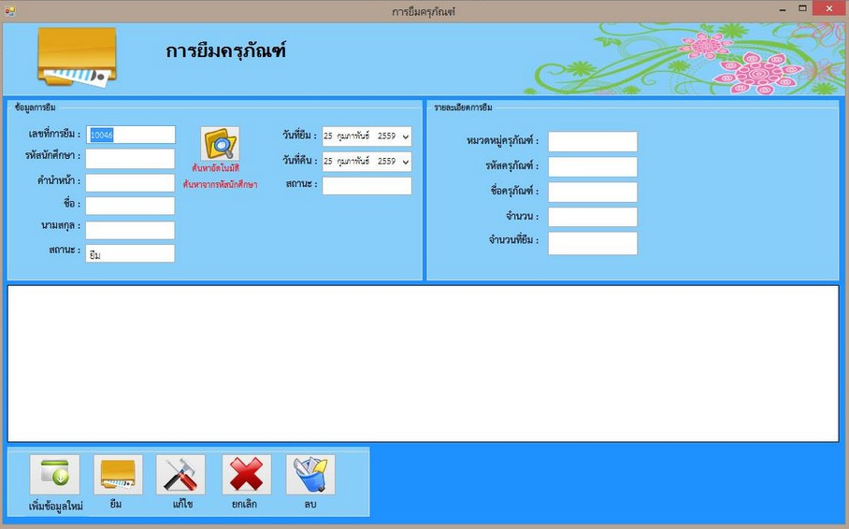

**ภาพที่ 4.27** ฟอร์มหน้ายืมครุภัณฑ์

การทำงานของหน้านี้ คือ ยืมครุภัณฑ์เมื่อทำการยืมไปใช้งานแล้วจะต้องทำการส่งคืนที่เจ้าหน้าที่ที่รับผิดชอบโดยมีขั้นตอนการยืมดังนี้ กรอกข้อมูลที่จะยืมให้ครบแล้วกดยืมเพื่อที่

จะบันทึกลงฐานข้อมูลและสามารถแก้ไขข้อมูลหรือลบข้อมูลได้

**หน้าการคืนครุภัณฑ์**

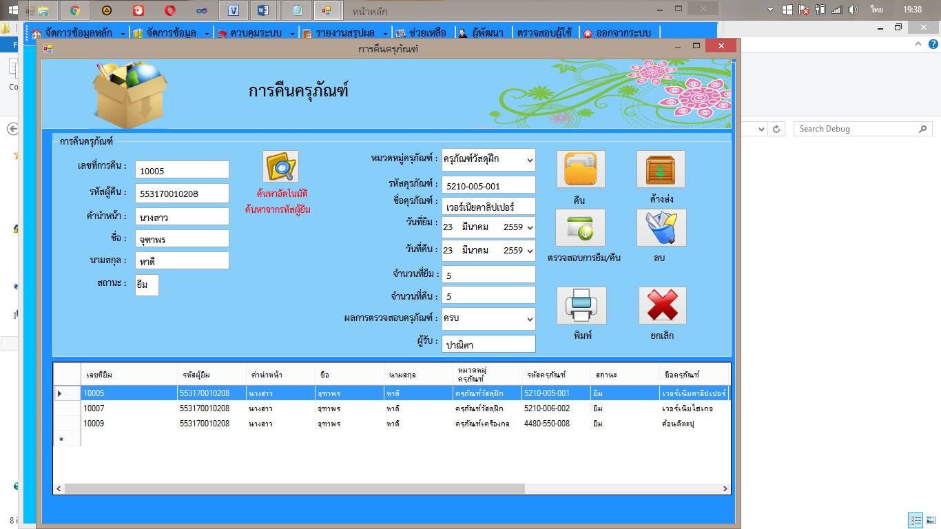

**ภาพที่ 4.28** ฟอร์มหน้าคืนครุภัณฑ์

การทำงานของหน้านี้ คือ กรอกรหัสผู้ยืมแล้วคลิกที่ปุ่มค้นหาอัตโนมัติข้อมูลผู้ยืมก็จะโชว์ขึ้นมา จากนั้นกรอกจำนวนที่ต้องการจะคืนแล้วกดปุ่มบันทึก สามารถพิมพ์รายงานการคืนได้

**หน้ารายงานการเบิกวัสดุ**

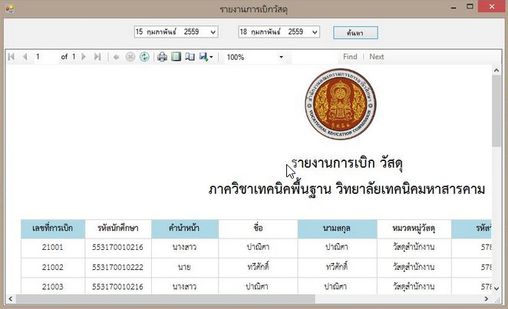

**ภาพที่ 4.29** ฟอร์มหน้ารายงานการเบิก

จากภาพฟอร์มรายงานการเบิกวัสดุ การทำงานของฟอร์มนี้จะแสดงข้อมูลการเบิกวัสดุ

**หน้ารายงานข้อมูลครุภัณฑ์**

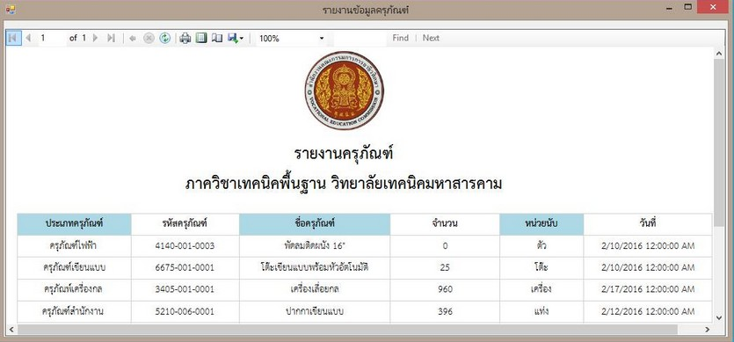

**ภาพที่ 4.30** ฟอร์มหน้ารายงานข้อมูลครุภัณฑ์

จากภาพฟอร์มรายงานครุภัณฑ์ การทำงานของฟอร์มนี้จะแสดงข้อมูลของครุภัณฑ์

**ผลประเมินคุณภาพของระบบยืม-คืนวัสดุครุภัณฑ์ ภาควิชาเทคนิคพื้นฐาน วิทยาลัยเทคนิคมหาสารคาม**

ผู้วิจัยนำระบบยืม-คืนวัสดุครุภัณฑ์ ภาควิชาเทคนิคพื้นฐาน วิทยาลัยเทคนิคมหาสารคาม ที่พัฒนาขึ้นนำเสนอผู้เชี่ยวชาญ จำนวน 5 คน พิจารณาเพื่อประเมินโดยใช้แบบประเมินคุณภาพของระบบยืม-คืนวัสดุครุภัณฑ์ ภาควิชาเทคนิคพื้นฐาน วิทยาลัยเทคนิคมหาสารคาม ดังแสดงในตารางที่ 4.13

**ตารางที่ 4.13** ผลการประเมินคุณภาพระบบของผู้เชี่ยวชาญ

|  |  |  |  |
| --- | --- | --- | --- |
| **รายการประเมิน** | **ระดับคุณภาพ** | | |
| $$\overline{x }$$ | **S.D.** | **ระดับคุณภาพ** |
| **การประเมินด้านฟังก์ชันการใช้งานระบบ (Functional Test)** | | | |
| 1. ความเหมาะสมของการแสดงข้อมูล | 4.60 | 0.55 | ดีมาก |
| 2. ความเหมาะสมของการทำรายการเพิ่มข้อมูลของระบบ | 4.80 | 0.45 | ดีมาก |
| 3. ความเหมาะสมของการปรับปรุงข้อมูลของระบบ | 4.80 | 0.45 | ดีมาก |
| 4. ความเหมาะสมของการแสดงรายละเอียดของข้อมูล | 4.40 | 0.55 | ดี |
| **รวม** | **4.65** | **0.50** | **ดีมาก** |
| **การประเมินด้านการใช้งานของโปรแกรม (Usability Test)** | | | |
| 1. มีความถูกต้อง ชัดเจน น่าเชื่อถือ ของการเข้าระบบของผู้ใช้ | 4.40 | 0.55 | ดี |
| 2. การออกแบบให้ใช้งานง่าย เมนูไม่ซับซ้อน | 4.60 | 0.55 | ดีมาก |
| 3. ความเหมาะสมในการเลือกใช้ขนาดของตัวอักษร | 5.00 | 0.00 | ดีมาก |
| 4. ความเหมาะสมในการใช้สีของตัวอักษรและรูปภาพ | 5.00 | 0.00 | ดีมาก |
| 5. ขั้นตอนการบันทึกข้อมูลพื้นฐานมีความถูกต้อง | 4.60 | 0.55 | ดีมาก |
| 6. การเชื่อมต่อของระบบฐานข้อมูลมีประสิทธิภาพต่อการใช้งาน | 4.60 | 0.55 | ดีมาก |
| 7. มีความสอดคล้องและตรงตามความต้องการของผู้ใช้งาน | 4.60 | 0.55 | ดีมาก |
| **รวม** | **4.68** | **0.39** | **ดีมาก** |
| **การประเมินด้านผลลัพธ์ที่ได้จากโปรแกรม (Result Test)** | | | |
| 1. ความถูกต้องในการเพิ่ม ลบ แก้ไขข้อมูล | 4.80 | 0.45 | ดีมาก |
| 2. ความถูกต้องของหน้ารายงานผล | 4.80 | 0.45 | ดีมาก |
| **รวม** | **4.80** | **0.45** | **ดีมาก** |
| **การประเมินด้านความปลอดภัย (Security Test)** | | | |
| 1. ความเหมาะสมของการเข้าระบบของผู้ใช้ | 4.80 | 0.45 | ดีมาก |
| 2. ความเหมาะสมของระบบรักษาความปลอดภัยของข้อมูล | 4.60 | 0.55 | ดีมาก |
| **รวม** | **4.70** | **0.50** | **ดีมาก** |
| **คู่มือการใช้งานระบบ (Documentation)** | | | |
| 1. ตัวอักษรมีความสวยงาม ขนาดเหมาะสม อ่านง่าย | 4.80 | 0.45 | ดีมาก |
| 2. ความถูกต้องของเอกสาร | 4.80 | 0.45 | ดีมาก |
| 3. สีของตัวอักษรมีความชัดเจนอ่านง่าย | 5.00 | 0.00 | ดีมาก |
| 4. คู่มือมีการจัดรูปแบบได้อย่างเหมาะสม | 4.80 | 0.45 | ดีมาก |
| 5. ภาษาและรูปภาพที่ใช้ในการเชื่อมโยงมีความถูกต้อง | 5.00 | 0.00 | ดีมาก |
| **รวม** | **4.88** | **0.27** | **ดีมาก** |
| **รวมทั้งหมด** | **4.74** | **0.42** | **ดีมาก** |

**จากตารางที่ 4.13** ผู้เชี่ยวชาญประเมินคุณภาพโดยรวมอยู่ในระดับดีมาก

( $\overline{x }$ = 4.74, S.D. = 0.42) เมื่อพิจารณารายด้านพบว่า ด้านที่มีผลการประเมินสูงที่สุด คือ ด้านคู่มือการใช้งานระบบ โดยมีผลการประเมินอยู่ในระดับดีมาก ( $\overline{x }$ = 4.88, S.D. = 0.27)